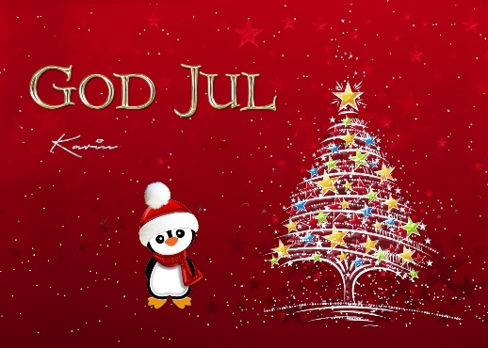
Välkommen till Torpa den 16 december kl 14,00
Julfest med underhållning av Ingvar och Eva.
Föreningen bjuder på årets julbord inkl.
buss från Månstad och Länghem för den som önskar.
Vi tar tacksamt emot lotterivinster inslagna i paket Anmälan senast 9 december till
Kerstin 0705 849438
Ann-Charlotte 0709 452011
OBS! tänk på att meddela vid anmälan om du vill åka buss.

